3.10 ULOŽENÍ REVIZNÍ ŠACHTY DN 400
APLIKACE HOTOVÝCH OBRÁZKŮ V DWG DO PROJEKTU

POSTUP:
1. https://www.pipelife.cz/
2. Vpravo na obrazovce: ke stažení – pro projektanty
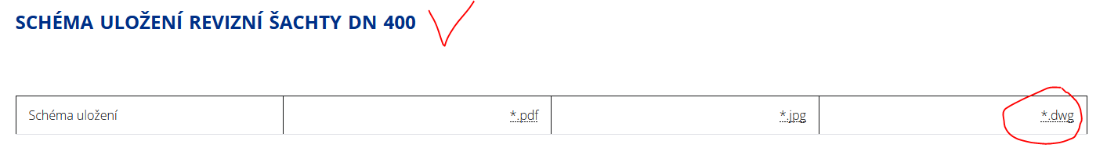

3. Otevři – uprav – vlož razítko - ulož – tisk do složky

POZOR: Obrázek šachty uprav pomocí měřítka tak aby po změření měla šachta průměr 20 mm.

4. Vzor – na další stránce

